Отчет по результатам реализации проекта
«Школа редких мам «Шаг вперед»

Исполнитель проекта (название организации или инициативной группы) | Региональная общественная организация помощи людям с фенилкетонурией в городе Москве «Жизнь с фенилкетонурией»
Руководитель проекта | Ковтун Анжела Сергеевна
Состав команды проекта | Руководитель проекта - Ковтун Анжела Сергеевна  Координатор проекта - Комарова Елена Николаевна  IT специалист - Ситникова Екатерина Николаевна  Интервьюер проекта - Ефимова Олеся Андреевна  Редактор проекта - Водопьянова Виктория Александровна  PR менеджер проекта – Орлова Евгения Юрьевна
Период реализации проекта | 01.10.2121-31.12.2021

Краткое описание содержания деятельности по проекту за отчетный период
По итогам проекта проведено два трехчасовых онлайн вебинара:
Первый вебинар был проведен 12 ноября. Спикерами выступили врачи-генетики и психолог. Первая часть вебинара была посвящена медицинским аспектам заболевания фенилкетонурия (далее – фку): носительство и наследственность, материнская фку, где врачи подробно рассказали о последствиях ухода от диеты пациентов с фку, об угрозах и рисках незапланированной беременности, и о важности предварительной подготовки к беременности и родам женщин с фку.
Вторая часть вебинара была посвящена психологическим аспектам жизни пациентов с фенилкетонурией и членов их семей. Клиническим психологом был представлен актуальный и интересный доклад, даны ответы на множество вопросов.
Проведенное мероприятие еще раз подтвердило актуальность общения пациентов и членов их семей со специалистами. Пациенты получили информационную и психологическую поддержку, задали волнующие их вопросы.
Второй вебинар был проведен 20 ноября. Спикерами выступили женщины с положительным примером рождения здоровых детей. Вебинар был направлен на обмен опытом между участниками, а так же, на формирование положительного настроя девушек и женщин с фку. Встреча прошла на положительной ноте. В мероприятии смогли принять участие пациентки других стран (Канада, Германия), которые так же поделились опытом лечения пациентов с фку в этих странах.
В конце мероприятия в прямом эфире был проведен розыгрыш между участниками 3-х специализированных низкобелковых продуктовых набора, которые составляют основу рациона пациентов с фку.
Спикеры так же ответили на множество вопросов, связанных с особенностями ведения беременности и родов. Вебинар позволил так же выявить проблемы взрослых пациентов с фку связанные с необходимостью поддержки, в разных областях жизни.

Наличие отклонений от плана/календаря проекта и их причины
Изначально проведение мероприятия было запланировано в офлайн режиме в конференц-зале на территории Морозовской ДГКБ, но в связи с ухудшением эпидемиологической обстановки было принято решение провести мероприятие в онлайн режиме, в двух онлайн вебинарах. Первый затронул медицинские аспекты, а второй общение и обмен опытом фку-сообщества.

Как осуществлялось информационное сопровождение проекта?
Информационное освещение деятельности поп проекту проходило через социальные сети (Instagram, Facebook), медико-генетический центр Морозовской ДГКБ, тематические пациентские сообщества (WhatsApp, Telegram).
https://www.instagram.com/p/CU7RYyeoBo0/?utm_medium=copy_link
https://www.instagram.com/p/CVTc23dIr_C/?utm_medium=copy_link
https://www.instagram.com/p/CV_EoB2oi5A/?utm_medium=copy_link
https://www.instagram.com/p/CWJEkTLIDm7/?utm_medium=copy_link
https://www.instagram.com/tv/CWOcsC-o2ib/?utm_medium=copy_link
https://www.instagram.com/tv/CWjOGOUIuy3/?utm_medium=copy_link
https://www.instagram.com/lifewithpkumoscow/tv/CYFSGSVl6Bk/?utm_medium=copy_link

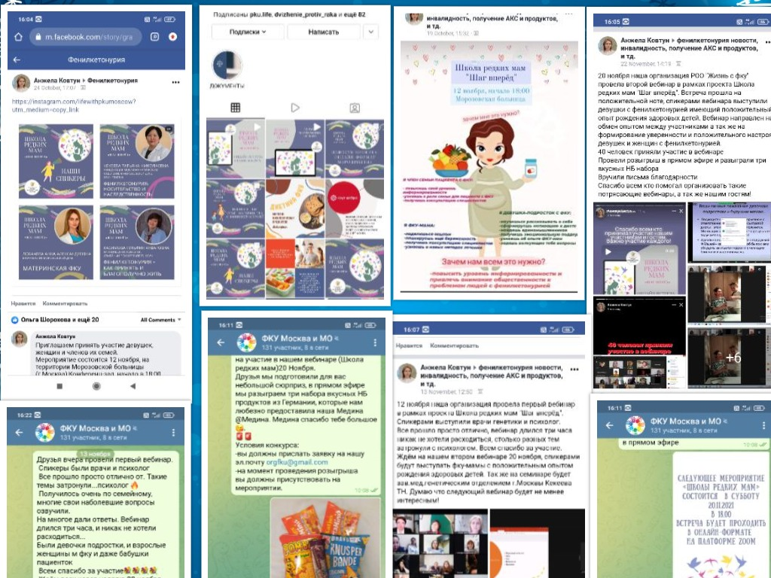

Описание степени достижения результатов проекта
Количественные результаты:
Перечень результатов | План | Факт
В реализации проекта приняли участие добровольцы | 15 добровольцев | 15 добровольцев
Проведены тематические мероприятия | 1 тематическое мероприятие на территории Морозовской ДГКБ | 2 тематических мероприятия в онлайн режиме на платформе Zoom
Публикации о деятельности по проекту | 5 публикаций | 10 публикаций
Взаимодействие с представителями целевой аудитории | Не менее чем с 30-ю представителями целевой аудитории | Более чем с 40-ка представителями целевой аудитории
Распространено буклетов на тему «Материнская фку» | Более 40 буклетов | Более 40 буклетов
Создание мотивационного просветительского ролика | 1 мотивационный просветительский ролик | 1 мотивационный просветительский ролик
Создание онлайн банка для скачивания информационных материалов | 1 онлайн банк | 1 онлайн банк

Качественные результаты:
по итогам проведения опроса и отзывам благополучателей - участники повысили свои знания о важности соблюдения низкобелковой диеты в период планирования беременности и узнали о рисках ее несоблюдения. Получили консультацию врачей. Установили дружеские отношения для обмена опытом между участниками проекта. Участники школы получили моральное удовлетворение и эмоциональную разгрузку от общения друг с другом. Деятельность по проекту была выстроена с учетом интересов участников и направлена на обмен опытом между участницами с фку планирующими беременность и участницами имеющими такой опыт.

Наличие незапланированных результатов проекта
Смогли вовлечь в реализацию проекта участников из других стран (Канада, Германия).

Собственный вклад:
Наименование статьи | Расчет | Сумма
Ноутбук(для руководителя проекта) | 32000 | 32000,00
Закупка продуктов на фуршет специализированные низкобелковые(тк перешли в онлайн формат, продукты были использованы для розыгрыша)+доставка из Германии | 15500 (продукты)  4500 (доставка) | 20000,00
Выступления врача генетика | 1 час 5000  5000*2=10000 | 10000,00
Выступление психолога | 1 час 5000  5000*1.5=7500 | 7500,00
Печать+ламинация благодарственных писем 8 шт | 1шт-187.5  8*187,5=1500 | 1500,00
Отправка благодарственных писем | Канада-371  Германия-341 | 712,00
Отправка набора в Новосибирск (розыгрыш) | 1 шт-550 | 550,00
Подарочные сертификаты от магазина Диетика(участницам фку-мамам) | 1шт-1000  1000*2=2000 | 2000,00
Подарочные пакеты | 1шт-35  35*2=70 | 70,00
Итого |  | 74332,00

30.12.2021

Руководитель проекта А.С. Ковтун

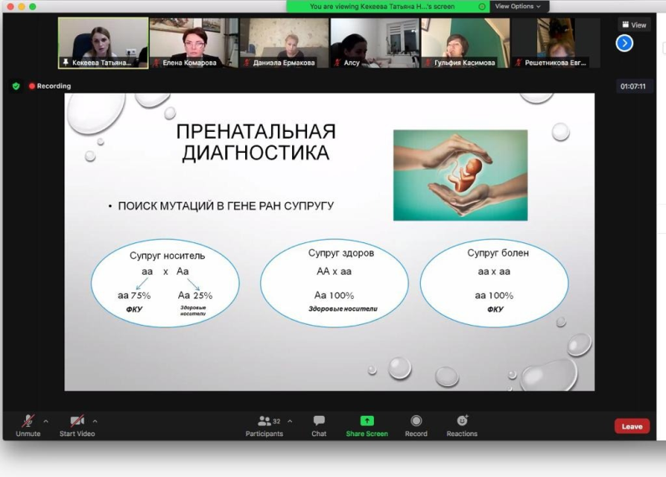
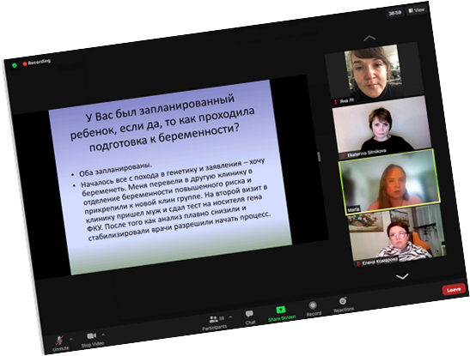
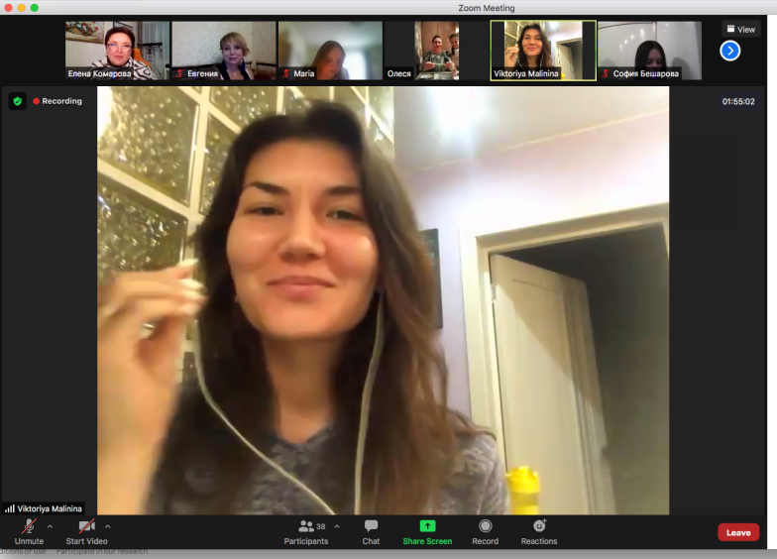
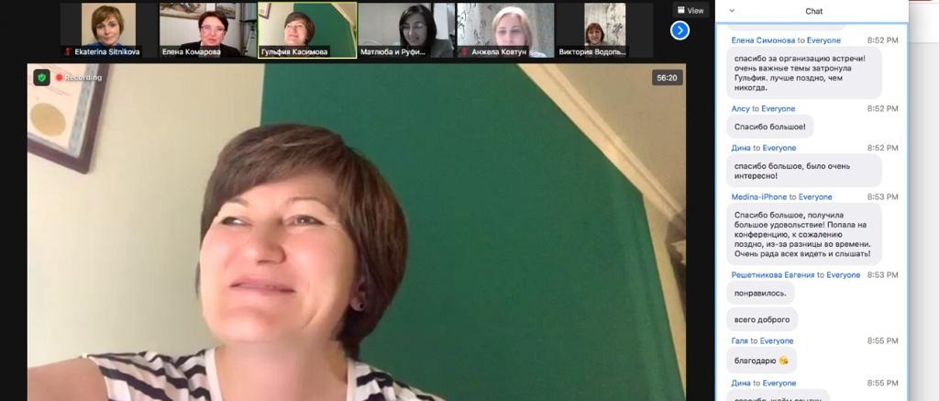

Дата - 21.12.2021
Руководитель проекта - Ковтун Анжела Сергеевна

